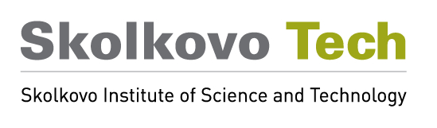
Стипендиальная магистерская программа 2012-2015
Сколковского института науки и технологий

Обзор программы: Сколковский институт науки и технологий (СколковоТех) объявляет о приеме документов для участия в пилотной стипендиальной магистерской программе. Участники этой уникальной трехлетней программы в течение первого академического года (2012-2013) будут обучаться в одном из университетов-партнеров СколковоТех зарубежом. Обучение будет проходить по специальной учебной программе, сочетающей научные достижения, революционные исследования и основы предпринимательской деятельности. В течение второго и третьего года участники программы продолжат обучение в СколковоТех. Участники, успешно закончившие обучение станут первыми магистрами СколковоТех.
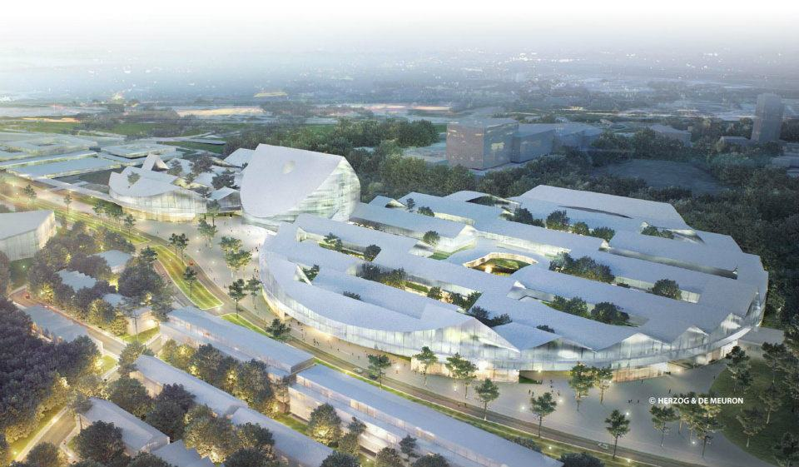
СколковоТех принимает заявки на участие в стипендиальной магистерской программе по двум направлениям (всего их будет пять):
- Information Science and Technology
- Energy Science and Technology
Каждый участник программы СколковоТех получит финансовую поддержку, покрывающую следующие расходы: обучение в университете-партнере, ежемесячная оплата жилья, расходы на книги каждый семестр, перелеты, студенческие визы и медицинская страховка.
Конкурсный отбор: Участники программы пройдут строгий отбор, состоящий из двух этапов. Первый этап – это подача онлайн-заявок на http://apply.skolkovotech.ru. Заявки принимаются до 15 марта 2012 г. Заявка включает в себя биографическую информацию, данные о полученном образовании, индивидуальную постановку цели, 3 рекомендательных письма. В конце марта отборочная комиссия выберет около 40 полуфиналистов, которые будут приглашены на индивидуальное собеседование и интерактивный весенний «Boot Camp». Вскоре после этого отборочная комиссия определит 20 студентов, которые станут участниками программы.
Академическая Программа: Программа заключается в получении степени магистра по одному из двух направлений в 2012-2015 академических годах. В течение лета 2012 года каждый участник программы будет прикреплен к руководителю от факультета СколковоТех, который будет работать со студентом в течение обучения. В 2012-2013 академических годах участники программы будут проходить обучение на следующих факультетах университетов-партнеров: Computer Science, Computer Engineering, Information Science, Materials Science и Energy Science. Институтами-партнерами являются Массачусетский технологический институт (MIT) и другие ведущие в мире вузы.
В течение первого года обучения в международном институте-партнере нагрузка участников программы будет соответствовать стандартной нагрузке для магистров, обучающихся в этом институте. Также у студентов программы будет возможность принимать участие в соответствующих исследовательских программах института-партнера.

Контактная информация:
Сколковский институт науки и технологий
admissions@skolkovotech.ru
apply.skolkovotech.ru
+7 (916) 364 9742

